Домашнее задание по сольфеджио 6 класс

- Повторить новую тему - Отклонение. модуляция, сопоставление
Произведения, выдержанные в одной тональности, встречаются редко, т.к. появление новых тональностей значительно обогащает тональную палитру произведения, является важным средством музыкального развития. Новые тональности обогащают развитие мелодии, расширяют функциональные связи аккордов. Совокупность всех тональностей, использованных в произведении, называется тональный план. Существует 3 способа перехода в новую тональность (тонального сдвига):
1) Сопоставление – появление новой тональности без связного перехода, логической подготовки. Возникает обычно на гранях музыкального построения после цезуры.
2) Отклонение – временный переход в новую тональность без закрепления новой тоники с обязательным дальнейшим возвращением в основную тональность. Осуществляется отклонение через доминанту новой тональности, которая называется побочной доминантой. Поэтому, скорей всего, в нотном тексте появятся случайные знаки альтерации, характерные для новой тональности.
3) Модуляция – переход в новую тональность с завершением в ней музыкального построения.
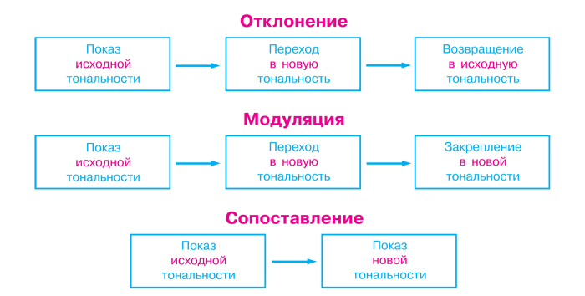

- Переписать примеры в тетрадь, определить и подписать вид тонального перехода (отклонение, модуляция, сопоставление) в каждом из примеров ниже.
- 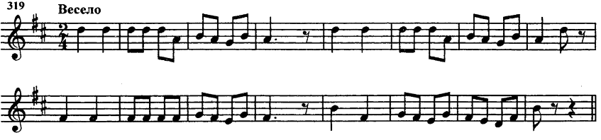
- 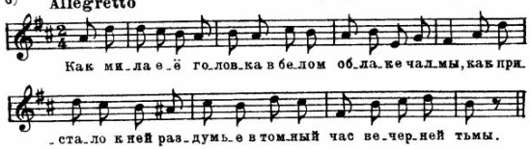
- 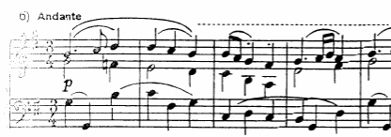

- Определить тональный план (все используемые в данном примере тональности) и подписать его над нотами в нужном месте.

.

Дорогие ребята и родители!
По всем вопросам (непонятная тема, трудности с домашним заданием и др.) можно и нужно писать мне на почту darsert.solf@gmail.com

